南通大学外国语学院研究生会改革情况
为落实共青团中央、教育部、全国学联联合下发的《关于推动高校学生会（研究生会）深化改革的若干意见》，并结合《关于巩固高校学生会（研究生会）改革成果的若干措施》文件要求，接受广大师生监督，现将我院2021—2022学年研究生会改革情况公开如下。
一、改革自评表
指标 |  |  |  |  |  |  |  |  |  | 结论 |  |  | 备注
1. 坚持全心全意服务同学，聚焦主责主业开展工作。未承担宿舍管理、校园文明纠察、安全保卫等行政职能。 |  |  |  |  |  |  |  |  |  | 是  否
2. 工作机构架构为“主席团+工作部门”模式，未在工作部门以上或以下设置“中心”、“项目办公室”等常设层级。 |  |  |  |  |  |  |  |  |  | 是  □否
3. 工作人员不超过30人。 |  |  |  |  |  |  |  |  |  | 是  □否 |  |  | 实有12 人
4. 主席团成员不超过3人。 |  |  |  |  |  |  |  |  |  | 是  □否 |  |  | 实有 2 人
5. 除主席、副主席（轮值执行主席）、部长、副部长、干事外未设其他职务。 |  |  |  |  |  |  |  |  |  | 是  □否
6. 工作人员为共产党员或共青团员。 |  |  |  |  |  |  |  |  |  | 是  □否
7. 工作人员中除一年级新生外的本专科生最近1个学期/最近1学年/入学以来三者取其一，学习成绩综合排名在本专业前30%以内，且无课业不及格情况；研究生无课业不及格情况。 |  |  |  |  |  |  |  |  |  | 是  □否
8. 主席团由学生（研究生）代表大会（非其委员会、常务委员会、常任代表会议等）或全体学生（研究生）大会选举产生。 |  |  |  |  |  |  |  |  |  | 是  □否
9. 按期规范召开学生（研究生）代表大会或全体学生（研究生）大会。 |  |  |  |  |  |  |  |  |  | 是  □否 |  |  | 召开日期为：两周一次
10. 开展了春、秋季学生会组织工作人员全员培训。 |  |  |  |  |  |  |  |  |  | 是  □否
11. 工作人员参加评奖评优、测评加分、推荐免试攻读研究生等事项时，依据评议结果择优提名，未与其岗位简单挂钩。 |  |  |  |  |  |  |  |  |  | 是  □否
12. 党组织定期听取学生会组织工作汇报，研究决定重大事项。 |  |  |  |  |  |  |  |  |  | 是  □否
13. 明确1名团组织负责人指导院级学生会组织；聘任团委老师担任院级学生会组织秘书长。 |  |  |  |  |  |  |  |  |  | 是  □否
- 学生会组织工作机构应成立团支部，团支部书记由学生会主席团成员担任。 |  |  |  |  |  |  |  |  |  | 是  否
具体情况
二级学生会  组织 | 符合标准情况（请填写是/否）
 | 1 | 2 | 3 | 4 | 5 | 6 | 7 | 8 | 9 |  | 10 | 11 |  | 12 | 13 | 14
外国语学院研究生会 | 是 | 是 | 是 | 是 | 是 | 是 | 是 | 是 | 是 |  | 是 | 是 |  | 是 | 是 | 是

二、二级研究生会组织组织架构表及工作人员表
序号 | 机构名称 | 人数 | 主要职责
1 | 主席团 | 2 | 主席团负责研究生会整体运作，主持制定、执行和检查本届研究生会工作计划和规章制度；积极有效的传达并完成院、校布置的各项任务；及时向辅导员汇报研究生会工作情况、反映研究生会成员的思想动态；接受院、校对研究生会工作的工作指导；加强同兄弟院系研究生会的沟通、交流与合作。
2 | 宣传部 | 2 | 宣传部主要负责学院有关研究生的各项活动的宣传工作，充分利用学院、学校网站以及学院微信公众号“外院Voice”等平台对各项活动进行全方位、全过程的宣传；加强与各部门的联系与配合，积极主动地行使好部门宣传职能，做好我院研究生相关的宣传工作。
3 | 办公室 | 2 | 办公室统筹安排办公室的各项事宜，负责协调和安排研究生会组织的各项会议，认真作好每一次会议记录；负责开展研究生会全体人员的学期工作总结；及时记录更新研究生会干部和干事的信息，负责统计活动中各项信息，汇总、备案活动中的各部门材料。
4 | 文体部 | 2 | 文体部主要负责学院有关研究生的各项活动的组织和策划工作，在各类活动中，主要负责物品准备、文件打印、物资报销等事项，并且在活动中加强与其他部门的协调合作。
5 | 学术部 | 2 | 学术部主要负责学院有关研究生的各项活动的策划工作，在各类活动中配合其他部门及时、适当地处理好突发情况。另外，负责组织院研究生读书报告会，邀请老师点评同学近期的学习成果。
6 | 综合事务部 | 2 | 综合事务部负责协助主席团工作，统筹、协调和管理各部门工作；负责研究生会公共财物管理、设备租借、各项开支收缴以及经费报销工作；负责各类活动的后勤工作，积极推动各项活动的顺利开展。

序号 | 姓 名 | 政治面貌 | 专 业 | 年 级 | 是否存在  不及格情况
1 | 罗卫 | 共青团员 | 外国语言文学 | 2021级 | 否
2 | 龚金花 | 共青团员 | 学科教学（英语） | 2021级 | 否
3 | 何婷婷 | 共青团员 | 学科教学（英语） | 2021级 | 否
4 | 杨昊宇 | 共青团员 | 学科教学（英语） | 2021级 | 否
5 | 李文君 | 共青团员 | 学科教学（英语） | 2021级 | 否
6 | 周嘉豪 | 共青团员 | 学科教学（英语） | 2021级 | 否
7 | 姚宸乐 | 共青团员 | 外国语言文学 | 2022级 | 否
8 | 王露瑶 | 共产党员 | 外国语言文学 | 2022级 | 否
9 | 方玉雪 | 共青团员 | 外国语言文学 | 2022级 | 否
10 | 任欣怡 | 共产党员 | 外国语言文学 | 2022级 | 否
11 | 任静 | 共青团员 | 外国语言文学 | 2022级 | 否
12 | 郑峥 | 共产党员 | 外国语言文学 | 2022级 | 否

三、院级学生（研究生）代表大会召开情况
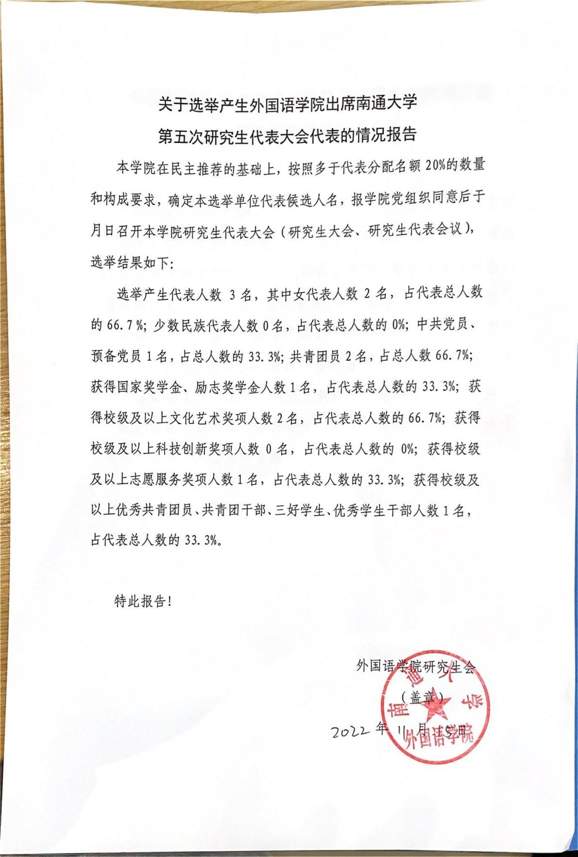

四、二级研究生会组织工作人员全员培训
（含二级研究生会组织培训通知、手册等过程性材料及宣传报道等）

关于外国语学院研究生会春季组织培训通知
为进一步贯彻落实上级《关于推动高校学生会（研究生会）深化改革的若干意见》相关文件精神，凝聚工作合力，促进研究生会组织发展，外国语学院研究生会于3月16日在计算机楼208会议室召开2022春季学期培训会。请院研究生会全体工作人员参加。

关于外国语学院研究生会秋季组织培训通知
为进一步贯彻落实上级《关于推动高校学生会（研究生会）深化改革的若干意见》相关文件精神，凝聚工作合力，促进研究生会组织发展，外国语学院研究生会于10月16日在计算机楼208会议室召开2022秋季学期培训会。请院研究生会全体工作人员参加。

手册等过程性材料：
外国语学院研究生会规章制度
第一章 总则
第一条 南通大学外国语学院研究生会是学院研究生组织，其根本宗旨是全心全意为全院研究生服务。研究生会一直致力于如何更好地帮助我院研究生成长成才，努力营造浓厚的校园学术氛围，不断加强研究生自我教育、自我管理、自我约束能力的培养。勤于学习，实践进取，明确方向，认清使命，努力成为一个务实、团结、高效、深入人心的优秀团队。为更好地开展工作，现制定如下制度。
第二条 此制度适用于南通大学外国语学院研究生会的所有成员。
第二章 会议制度
为加强研究生会内部交流和制度化建设，充分发挥研究生会各类会议的作用，达到规范、及时、高效的会议目的，特制定本制度。
第三条 例会制度
（一）研究生会全体成员例会，由研究生会全体成员参加，每两周一次，由主席代表总结工作和各部门部长汇报工作，并在会议上对重大问题形成决议。
（二）各类临时性会议，由各项活动的负责人召集相关人员召开，布置各项工作，开展各项活动。
第四条 会议要求
（一）会议必须本着高效、务实、简短的原则召开。
（二）会议中，与会人员应当严肃认真，并就会议议题积极主动发表建设性意见和建议。
（三）与会人员在会议召开时，不得随意走动，不得喧哗，不得做与会议无关的事情。
第五条 会议请假制度
凡需参会的人员，如不能到会需事先履行请假手续：
（一）研会成员的请假由辅导员批准。
（二）事后请假仅适用于在事态紧急或事发仓促，或其他客观上不能按事前请假制度执行。
第六条 迟到、缺席与早退
（一）与会人员应准时到会。
（二）迟到十分钟以上者，视为缺席。
（三）与会人员无正当理由不得早退。
（四）会后，由办公室责将请假、迟到及缺席人员名单备案。
第三章 活动举办制度
第七条 撰写工作计划及工作总结制度在举办活动前，撰写工作计划。活动结束后，进行工作总结。
（一）活动前的工作计划中应该包括如下内容：
1、活动目的与主题。
2、活动的时间、地点、活动参与人员。
3、活动期间，如果需要其他部门的协助，应该提出具体的要求。
4、提出活动所需要的经费预算。
（二）活动结束后的总结中应该包括如下内容：
1、活动描述。
2、以总结的方式记录在活动的前期筹备工作、活动过程中出现的问题，提出一些对今后工作有益的经验及教训。如场地的租借方法，物品的借用方法。举办活动的具体效果，同学们参与的积极性，举办活动的一些注意事项等。
3、对活动的效果给出一个客观的评价，并展望以后此类活动的开展前景。
第八条 举办大型活动注意事项
（一）活动须提前至少1个月立项，提出活动申请和初步计划、目的、预算等。
（二）成立活动的筹备小组，做好活动计划和任务书，并提出对各个相关和需要协助部门的要求。
（三）定期召开协调会，确认任务的落实情况。
（四）确定活动的主要参与对象，事先做好通知与宣传。通知与宣传工作一定要落到实处，重要的通知做好信息反馈环节。
（五）活动邀请嘉宾需有专人负责，拟定邀请函，并按名单逐个落实。
（六）活动现场需有专人负责，做好场地布置，引导嘉宾，维持秩序等工作。
（七）活动期间出现意外情况时当机立断，灵活处理。
（八）活动结束时做好现场的善后工作，如人群疏散、收拾物品、场地打扫等。
（九）活动结束之后的各种物资注意收齐保管，统计经费花销情况，按照报账的程序作好报账工作。
（十）撰写工作总结。
第四章 奖惩制度
第九条 研究生会设置若干奖项，每学年对研究生会工作有重大贡献，表现优良者给予一定的奖励，形式可以多样。
第十条 研究生会举办的活动，除有特别规定，所有的研究生会成员都应到场。若一学年下来缺席次数达到3次，则自动退会；担任部长及以上职务者，若缺席次数达到2次，则自动辞去部长职务。因此原因退会或辞职的同学无法参评当学年的所有的学院及党团荣誉。
第十一条 主席及各部部长应对研究生会每位成员进行学期及学年的工作考评（具体详见《考核制度》）。
第五章 公共财产管理制度
第十二条 研究生会一切财产归学院所有，任何人不得占为己有。
第十三条所有人员必须爱护公共财产，珍惜办公设备，损坏公物要赔偿。
第十四条 任何人员不得私自将办公室中任何办公用品、工具、计算机硬软件等财产带出。如确因工作需要或其他特殊原因需将研究生会财产带出办公室，必须在征得主席同意后，报主席备案，方能将公共财产带出。如带出财产损坏、丢失，责任人需照价赔偿。
第六章 附则
第十五条 本制度自公布之日起实施。
第十六条 本制度的解释权和修改权均南通大学外国语学院研究生会。
宣传报道:
南通大学外国语学院研究生会是学院研究生组织，其根本宗旨是全心全意为全院研究生服务。研究生会一直致力于如何更好地帮助我院研究生成长成才，努力营造浓厚的校园学术氛围，不断加强研究生自我教育、自我管理、自我约束能力的培养。勤于学习，实践进取，明确方向，认清使命，努力成为一个务实、团结、高效、深入人心的优秀团队。为落实外国语研究生会工作实施，外国语研究生会成员在计算机楼211参会，听取春季工作细则，工作计划及成员评定细则。
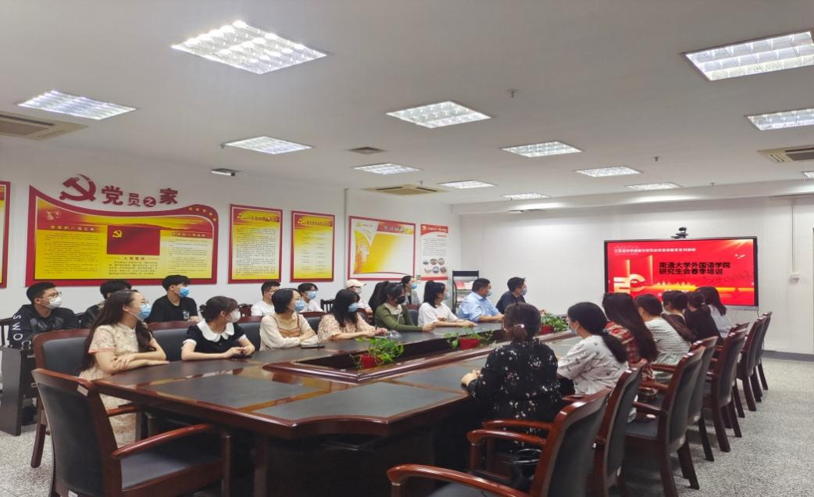
南通大学外国语学院研究生会是学院研究生组织，其根本宗旨是全心全意为全院研究生服务。研究生会一直致力于如何更好地帮助我院研究生成长成才，努力营造浓厚的校园学术氛围，不断加强研究生自我教育、自我管理、自我约束能力的培养。勤于学习，实践进取，明确方向，认清使命，努力成为一个务实、团结、高效、深入人心的优秀团队。为落实外国语研究生会工作实施，外国语研究生会成员在计算机楼208参会，听取秋季工作细则，工作计划及成员评定细则。
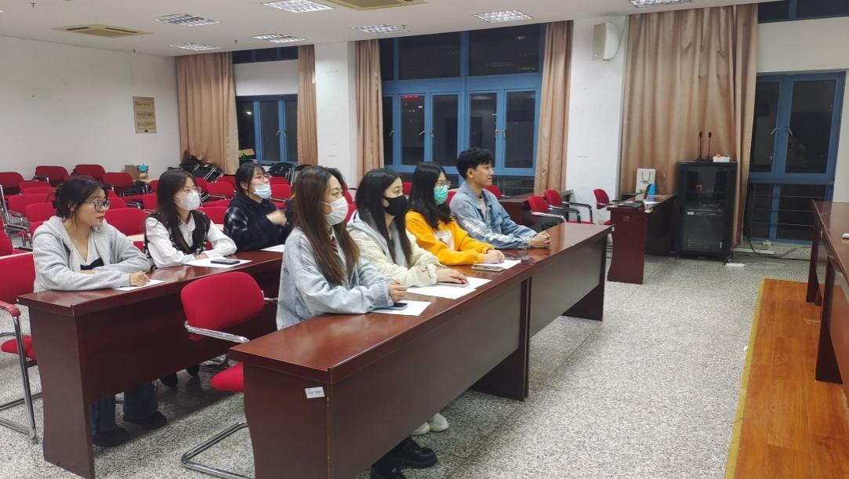

五、二级研究生会组织评议制度
（含二级研究生会组织评议制度文件、过程性材料等）
外国语学院研究生会组织评议制度文件
为了加强研究生会成员的管理，提高研究生会干部、干事素质，真正做到奖罚分明，特制定本考核制度。
一、考核办法
1、本考核制度实行积分量化，每人每学期的基础分为10分，按本制度规定，根据各人工作情况进行扣分或加分。
2、考核对象：研究生会所有成员。
3、本考核结果将作为对研究生会干部任免、奖罚的重要依据。原则上一学期考核成绩在8分以上的具备评优资格，0分将免去其职务。
二、个人积分量化标准适用于各个部门所有成员
1、有以下情况者给予扣分：
（1）开会缺席一次扣2分，迟到、早退一次各扣0.5分；活动缺席者一次扣4分，迟到、早退一次各扣1分。因学院其他事务时间冲突的情况可不扣分。
（2）各个部门的部长领导本部门的工作，对本部门的工作负第一领导责任，本部门的工作情况是考核部长的重要条件。会议精神未传达到位或未组织落实的每次部长扣3分。
（3）研究生会成员有损于研究生会形象的视情节轻重扣1-3分。
（4）开展工作搞自由主义、个人主义或不服从上一级工作安排的扣3分。
2、有以下情况者给予加分：
（1）向学院提出合理活动方案并且被采纳的每次加3分。
（2）做出突出贡献或为学院、学校赢得荣誉者每次加3/5/7/9 (校/市/省/国)分
过程性材料：
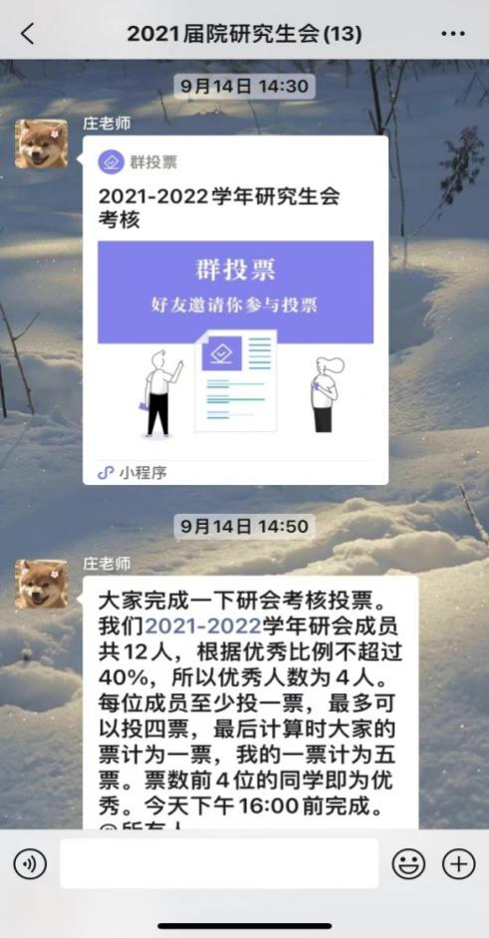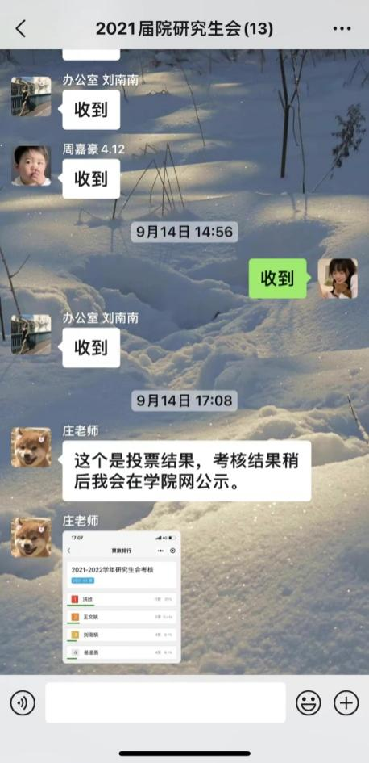
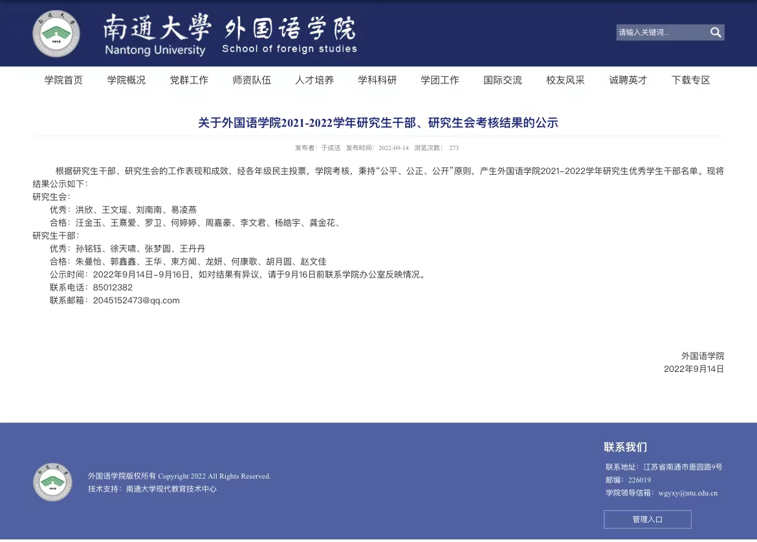

六、党组织定期听取研究生会组织工作汇报，研究决定重大事项
（二级研究生会组织向党组织汇报工作的会议纪要或汇报材料）
尊敬的学院党委：
南通大学外国语学院研究生会在辅导员庄小龙老师的指导下积极开展工作。现将成立近一年来的工作情况做以下总结并向组织汇报：
为了能够更好地开展工作，我们认真地分析了研究生的特点。同本科生相比主要有以下几点：
- 自主性、独立性较强；
- 思想较为成熟；
- 人际交往沟通能力较强；
一、厚植爱国主义情怀，聚焦思想引领铸魂育人
2022年，是不平凡的一年，我们迎来了党的二十大。二十大的胜利召开为我们指明了前进的方向，我们有信心在实际学习和工作中，继续认真切实地为中国式现代化努力奋斗，继往开来，与时俱进，全面建设小康社会，加快推进社会主义现代化，为开创中国特色社会主义事业新局面而奋斗！外国语学院研究生会紧紧围绕立德树人根本任务，充分发挥舆论阵地的宣传作用，响应校级研究生会组织的号召，开展 “青年大学习，宣讲交流进校园”的二十大主要内容及精神传达活动。多次对科研突出、积极投身志愿服务等方面的优秀研究生进行宣传报道，引导研究生群体坚持理想、砥砺奋斗。另外，外国语学院研究生会重视研究生社会实践和志愿服务活动，广泛宣传和动员，招募在读研究生志愿者前往青海省海南州进行支教工作，并利用视频、微信推文等方式推送支教故事、志愿者感悟等，积极响应学校鼓励研究生到西部去、到基层去、到祖国和人民最需要的地方去的实践育人政策。
二、厚培文化土壤，搭建研究生全面成长平台
外国语学院研究生会一直致力于营造诚信、严谨的学术氛围，成功举办研究生学术论坛系列活动，引导研究生们加强学习锻炼，坚持立德为先、诚信为本，坚决抵制弄虚作假、浮躁浮夸、侵占他人成果等学术不端行为；组织开展主题教育活动，邀请国内学术贡献突出的学者教授开展讲坛、分享经验，碰撞思维的火花，促进不同学科之间的学习和交流；承办“江苏省外国文学年会”、“全国语言学与符号学研讨会”，鼓励广大研究生在实验中以艺术视角打造“求真、求精、求美”的科学学术体验，促进全省研究生之间的学术交流合作；并在校内发起“研究生英语演讲比赛”“英文电影配音比赛”等系列学术比赛活动等，为我校研究生创新精神和实践能力的培养助力。
结合美丽中国、中国梦等主题，营造了健康向上的校园文化氛围，充分发挥优秀文化在构建和谐校园方面的积极作用。落实全国教育大会“树立健康第一的教育理念”的号召，积极引导研究生树立“健康体育”意识，引导同学走出教室，走向操场，走向户外。
新生报到期间组织“百灵鸽”双语志愿者服务队的志愿者们在研究生院和院团委的指导下全方位开展迎新工作，研究生会成员全体出动，奋战在服务新生的第一线，从南通各大站点迎接新生到校园，并进行全方位的校园安全教育，解决新生及家长的实际困难，保障了新生的顺利入学。稳步开展大学生暑期社会实践，组织研究生奔赴祖国各地，在实践中了解社会、服务社会，把论文写在祖国大地上。
三、夯实工作建设，打造高质高效研究生会
积极响应共青团中央、教育部、全国学联关于学生会组织改革要求，贯彻落实《关于推动高校学生会（研究生会）深化改革的若干意见》，制定出台我校研究生会改革实施方案，在以往工作基础上，不断改进创新，提高工作能力和水平。改革运行机制，实行“主席团+5个工作部门”的模式，坚持精简原则，院研究生会成员始终不超过12人；广泛吸纳普通同学共同参与研究生会组织工作；组织建立健全各项规章制度、工作事务的公开制度，进一步完善广大同学参与、监督和评议的体制；建立健全学生干部选拔制度，主要学生干部候选人必须符合政治合格、学习优秀、品德良好、作风过硬、群众基础好等标准，选拔面向广大同学，做到来源广泛、公开透明、公平竞争。自改革以来外国语学院研究生会成员政治面貌均为党员或团员。
从严治会，制度先行。外国语学院研究生会的制度建设在组织改革中获得了实质性进展。为了更好地落实党委对院研究生会的领导，从研究生会主要学生干部遴选到总结反思研究生会整体工作，各项工作都在院党委的领导和院团委的指导下稳步推进。不断深入实施以研究生会述职大会为主要形式的考评制度，加强建设考评机制，完善人才培养机制、用人机制和人才选拔机制，促进了研究生会工作公开化、透明化、规范化。

南通大学外国语学院研究生会
2022年12月

